Introductie infrastructuren
  - Opdrachten 2025 - 2026
Sjabloon rapport

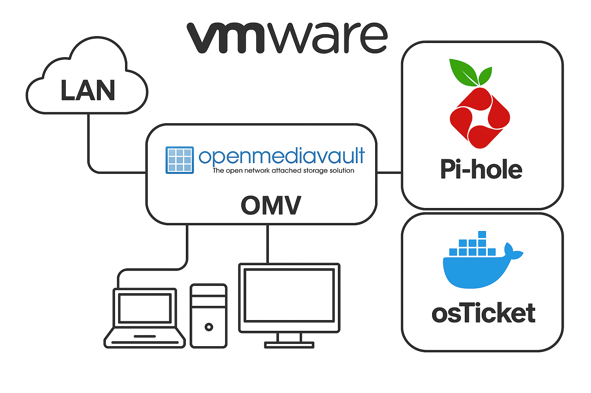

Studentnummer:
Naam:
Klas:



Versie: 20250829.2100.MSI11

Inhoud
Week 0 – Voorbereidende opdrachten 3
Week 1 – Opzetten van een client/server-architectuur 6
Week 2 – Schijven toevoegen en bestandsshares instellen 8
Week 3 – Docker-applicaties implementeren 9
Week 4 – Pi-hole instellen als lokale DNS-server 10
Week 5 – Back-ups en beveiliging 12
Week 6 – Cloud 14
Referentielijst 16

Belangrijke richtlijnen
- Screenshot-identificatie:
Zorg ervoor dat je screenshots duidelijk laten zien dat het je eigen werk is. Voeg waar mogelijk een zichtbare ID toe, zoals je naam, studentnummer of de gebruikersnaam van je besturingssysteem, in elke schermafbeelding. Dit helpt de authenticiteit van je opdracht te bevestigen.
- Gebruik van externe bronnen en AI-tools:
Als u informatie van internet, boeken, artikelen of AI-tools zoals ChatGPT, Copilot of iets dergelijks gebruikt, moet u geldige APA-referenties verstrekken voor al deze bronnen. Dit omvat zowel direct gekopieerde als geparafraseerde inhoud.

Vermoedens van plagiaat, waaronder het niet correct vermelden van bronnen, worden ter beoordeling doorgestuurd naar de examencommissie.

Voorbeelden van APA-citaten in de tekst:
Volgens ChatGPT moeten APA-citaten auteur, jaar, titel en bron bevatten (OpenAI, 2025a). Bij het plannen van systeemvereisten voor Linux-gebruikers is het belangrijk om rekening te houden met zowel geheugen- als GPU-behoeften (OpenAI, 2025b).
Dit zijn voorbeelden van citaten in de tekst. Ze verwijzen naar de overeenkomende vermeldingen in de referentielijst.

Voorbeeld van referentielijst
Open AI. (2025a, 22 juni). ChatGPT-reactie over APA-citaten. ChatGPT. https://chat.openai.com/
Open AI. (2025b, 18 juni). Reactie van ChatGPT over Linux-systeemvereisten. ChatGPT. https://chat.openai.com/

Opmerking: De letters a en b na het jaar worden gebruikt om onderscheid te maken tussen verschillende verwijzingen van dezelfde bron of auteur die in hetzelfde jaar zijn gepubliceerd.
Voeg uw referentielijst toe aan het einde van dit rapport.

Week 0 – Voorbereidende opdrachten
Taak 0.1: Lees de business case
- Zie opdrachtendocument Hoofdstuk 0.
Taak 0.2: Download de benodigde ISO's
- Onderzoek uw laptop. Heb je een INTEL/AMD of ARM Apple silicon processor?
- INTEL/AMD-processors hebben AMD64 ISO-bestanden nodig. ARM-processors hebben ARM64 ISO-bestanden nodig.
- Debian 12: AMD64, ARM64
- Ubuntu 24.04 Desktop: AMD64, ARM64
Taak 0.3: VMware installeren
- Lees deze blogpost: https://www.mikeroysoft.com/post/download-fusion-ws/
- Registreer op www.broadcom.com
- Download en installeer de nieuwste versie van VMware Workstation Pro of VMware Fusion Pro
Taak 0.4: Mappen
- Maak een map met de naam Saxion op je grootste en snelste (ssd) harde schijf
- Maak een submap met de naam ISO in de Saxion-map
  - Kopieer de gedownloade ISO's naar de ISO-map
- Maak een andere submap met de naam Virtual Machines in de Saxion-map
Taak 0.5: VMware-voorkeuren
Zodra VMware is geïnstalleerd, bewerkt u de preferences van VMware.
Stel de standaardlocatie voor virtuele machines in op de map Virtual Machines die u hebt gemaakt.
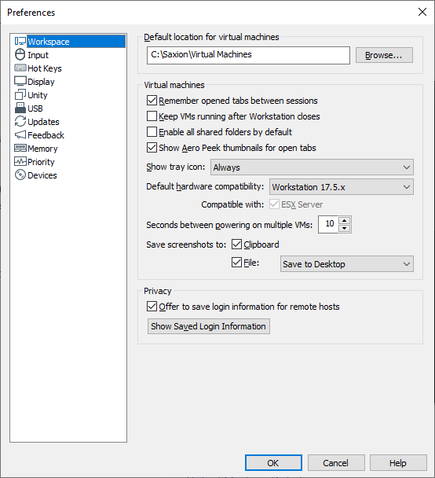
Zet de Priority op High als Input grabbed.
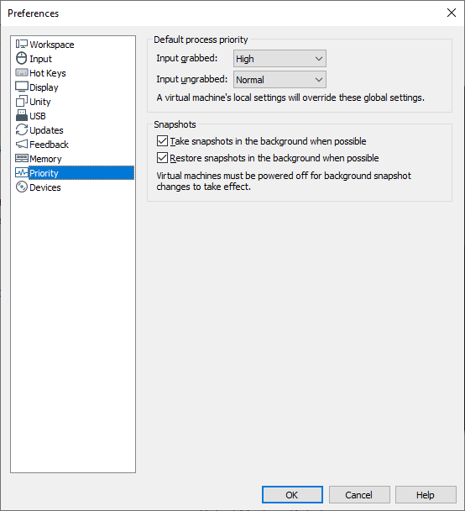
Klik op de knop OK.
Taak 0.6: Wat is de Open Media Vault?
Doe onderzoek en ontdek wat de Open Media Vault is. Focus specifiek op het delen van bestanden. Dit systeem willen we implementeren voor de gemeente Enschede. Vul dan onderstaande tabel met kwaliteitseisen in. Wat zouden volgens jou de kwaliteitseisen moeten zijn voor dit systeem. Vul de kolommen Eis en Uitleg in.
Informatiesysteem | Vereiste hoeveelheid | Eis | Uitleg:
Open Media Vault –
Bestanden delen
Prestaties Efficiëntie
 | Tijd Gedrag | Voldoende, Goed, Uitstekend
 | Vraag naar hulpbronnen | Laag, Gemiddeld, Hoog
 | Schaalbaarheid | Laag, Gemiddeld, Hoog
Betrouwbaarheid
 | Beschikbaarheid | In %
 | Doelstelling herstelpunten (RPO). | In uren of dagen
 | Hersteltijd Doelstelling (RTO) (herstelbaarheid) | In uren of dagen
 | Fouttolerantie (dubbele output) | Ja/Nee
Veiligheid
 | Versleuteling van gegevens  (gegevens in rust) | Ja/Nee
 | Versleuteling van gegevens  (gegevens onderweg) | Ja/Nee
 | Toegang met authenticatie | Ja / Nee
 | Zo ja, welke vorm van authenticatie(s) | Gebruikersnaam, wachtwoord, MFA, externe authenticatie (bijv. Digid)
 | Publiek toegankelijk via internet | Ja / Nee
 | Zo ja: alleen-lezen of volledige toegang
Overdraagbaarheid
 | Moet het informatiesysteem overdraagbaar zijn naar andere hardware of cloudproviders | Ja/Nee

Week 0 Voorbereiding: Bewijs dat je bovenstaande opdrachten hebt gedaan
Zet hier screenshots van de mappenstructuur van Saxion:

Plaats hier screenshots dat je VMware hebt geïnstalleerd en dat je de voorkeuren hebt gewijzigd:

U heeft de tabel met kwaliteitseisen ingevuld: JA/NEE

Week 1 – Opzetten van een client/server-architectuur

Taak 1.1: Het netwerk instellen in VMware
Stel het virtuele netwerk correct in VMware in. Volg de instructies in hoofdstuk 1 van het opdrachtendocument.

Taak 1.2: Debian 12 installeren
Installeer Debian 12 volgens de instructies in hoofdstuk 1 van het opdrachtendocument.

Taak 1.3: Open Media Vault installeren
Installeer Open Media Vault volgens de instructies in hoofdstuk 1 van het opdrachtendocument.

Taak 1.4: Installeer Ubuntu 24.04 Desktop
Installeer Ubuntu 24.04 Desktop in VMware volgens de instructies in hoofdstuk 1 van het opdrachtendocument.

Taak 1.5: Wat is Nextcloud?
Doe onderzoek en ontdek wat Nextcloud is. Focus specifiek op de kantoorsamenwerkingstools van Nextcloud. Dit systeem willen we implementeren voor de gemeente Enschede. Vul dan onderstaande tabel met kwaliteitseisen in. Wat zouden volgens jou de kwaliteitseisen moeten zijn voor dit systeem. Vul de kolommen Eis en Uitleg in.
Informatiesysteem | Vereiste hoeveelheid | Eis | Uitleg:
Nextcloud – tools voor samenwerking op kantoor
Prestaties Efficiëntie
 | Tijd Gedrag | Voldoende, Goed, Uitstekend
 | Vraag naar hulpbronnen | Laag, Gemiddeld, Hoog
 | Schaalbaarheid | Laag, Gemiddeld, Hoog
Betrouwbaarheid
 | Beschikbaarheid | In %
 | Doelstelling herstelpunten (RPO). | In uren of dagen
 | Hersteltijd Doelstelling (RTO) (herstelbaarheid) | In uren of dagen
 | Fouttolerantie (dubbele output) | Ja/Nee
Veiligheid
 | Versleuteling van gegevens  (gegevens in rust) | Ja/Nee
 | Versleuteling van gegevens  (gegevens onderweg) | Ja/Nee
 | Toegang met authenticatie | Ja / Nee
 | Zo ja, welke vorm van authenticatie(s) | Gebruikersnaam, wachtwoord, MFA, externe authenticatie (bijv. Digid)
 | Publiek toegankelijk via internet | Ja / Nee
 | Zo ja: alleen-lezen of volledige toegang
Overdraagbaarheid
 | Moet het informatiesysteem overdraagbaar zijn naar andere hardware of cloudproviders | Ja/Nee

Week 1: Bewijs dat je bovenstaande opdrachten hebt gedaan
Schermafbeeldingen van uw virtuele machines in VMware waarop ook de gebruikersnaam van uw hostbesturingssysteem wordt weergegeven:

Screenshots van de webbrowser Ubuntu Firefox, die verbinding maakt met de Open Media Vault-website:
- Met het statische IP-adres van de Open Media Vault:

- Met de domeinnaam van de Open Media Vault:

Je hebt de Nextcloud kwaliteitseisentabel ingevuld: JA/NEE

Week 2 – Schijven toevoegen en bestandsshares instellen

Taak 2.1 Twee harde schijven toevoegen aan de Debian Open Media Vault VM
Volg de instructies in hoofdstuk 2 van het opdrachtdocument

Taak 2.2 Een BTRFS-bestandssysteem en RAID 1 instellen voor redundantie
Volg de instructies in hoofdstuk 2 van het opdrachtdocument

Taak 2.3 Gedeelde map instellen op de Open Media Vault
Volg de instructies in hoofdstuk 2 van het opdrachtdocument

Taak 2.4 SMB/CIFS-services instellen
Volg de instructies in hoofdstuk 2 van het opdrachtdocument

Taak 2.5 Gebruikersrechten instellen
Volg de instructies in hoofdstuk 2 van het opdrachtdocument

Taak 2.6 Toegang tot gedeelde mappen testen
Volg de instructies in hoofdstuk 2 van het opdrachtdocument

Week 2: Bewijs dat je bovenstaande opdrachten hebt gedaan
Screenshot van uw Ubuntu-VM die toegang heeft tot de gedeelde map op de Open Media Vault:

Screenshot van de Open Media Vault Web Gui met de configuratie van de gedeelde map:

Week 3 – Docker-applicaties implementeren

Taak 3.1: Docker instellen op de Open Media Vault
Volg de instructies in hoofdstuk 3 van het opdrachtdocument.

Taak 3.2: Macvlan-netwerk instellen voor docker
Volg de instructies in hoofdstuk 3 van het opdrachtdocument.

Taak 3.3: osTicket docker app
Volg de instructies in hoofdstuk 3 van het opdrachtdocument.

Taak 3.4: Toegang tot osTicket op Ubuntu VM
Volg de instructies in hoofdstuk 3 van het opdrachtdocument.

Week 3: Bewijs dat je bovenstaande opdrachten hebt gedaan
Screenshot dat uw Ubuntu VM Firefox-browser de osTicket-webapp kan gebruiken:

Week 4 – Pi-hole instellen als lokale DNS-server

Taak 4.1: Pi-hole docker compose bestand
Volg de instructies in hoofdstuk 4 van het opdrachtdocument.

Taak 4.2: Via de terminal de Pi-hole docker container in gaan
Volg de instructies in hoofdstuk 4 van het opdrachtdocument.

Taak 4.3: Pi-hole Web Gui setup
Volg de instructies in hoofdstuk 4 van het opdrachtdocument.

Taak 4.4: Netwerkinstellingen voor clients die Pi-hole gebruiken
Volg de instructies in hoofdstuk 4 van het opdrachtdocument.

Taak 4.5: Hardware advies
- Uiteindelijk moet Open Media Vault (OMV) worden geïnstalleerd op een bare metal-server om te dienen als een betrouwbare en efficiënte network-attached storage (NAS)-oplossing. Rekening houdend met het beoogde gebruik in een gemeentelijke setting, met eisen op het gebied van data-integriteit, uptime, schaalbaarheid en toekomstbestendigheid, geef de gemeente Enschede een goed onderbouwd advies over welke serverhardware ze moeten aanschaffen. In uw advies moet rekening worden gehouden met de prestatiebehoeften van OMV en hardwarecompatibiliteit. De gemeente Enschede koopt alleen servers in van betrouwbare bekende merken als Dell, HP of Lenovo. Leg duidelijk uit waarom de door u gekozen bare metal server een geschikte keuze is om OMV te draaien voor de gemeente Enschede.

- De gemeente Enschede migreert naar een Linux-desktopomgeving en gaat gebruik maken van Ubuntu 24.04 Desktop of Linux Mint 22. Er zijn 1500 medewerkers, verdeeld over drie verschillende groepen:

- Office-gebruikers (1000 werknemers): Deze werknemers gebruiken voornamelijk standaard kantoortoepassingen zoals tekstverwerking, spreadsheets, e-mail en surfen op het web.
- GIS-gebruikers (400 medewerkers): Deze gebruikers werken regelmatig met grote 3D-tekeningen met betrekking tot gebouwen en ondergrondse infrastructuur (bijv. pijpleidingen). Zij bewerken en bewaren deze tekeningen met behulp van GIS- en CAD-toepassingen.
- Mobiele gebruikers (100 medewerkers): Tot deze groep behoren wethouders en gemeenteraadsleden die vaak reizen en werken zonder vaste werkplek. Ze hebben onderweg toegang nodig tot documenten, e-mail en centraal opgeslagen bestanden.
De gemeente koopt alleen desktops, laptops of tablets in van betrouwbare, bekende merken zoals Dell, HP of Lenovo.
Welke hardware zou u aanbevelen voor elk van deze drie groepen? Gebruik de SMART-criteria (Specifiek, Meetbaar, Acceptabel, Relevant, Tijdgebonden) om uw hardwarekeuzes voor elke groep te beschrijven.

Week 4: Bewijs dat je bovenstaande opdrachten hebt gedaan
Screenshot dat uw Ubuntu VM Firefox-browser de osTicket-webapp kan bereiken met zijn domeinnaam:

Screenshot van de Pi-hole Web Gui lokale DNS-records instellingen:

Uw hardwareadvies voor de Open Media Vault Server:

Uw hardware-advies voor de drie verschillende groepen medewerkers:

Week 5 – Back-ups en beveiliging

Taak 5.1: Back-up van het systeem
Volg de instructies in hoofdstuk 5 van het opdrachtdocument.

Taak 5.2: Back-up van Docker
Volg de instructies in hoofdstuk 5 van het opdrachtdocument.

Taak 5.3: Nmap open ports scanner
Volg de instructies in hoofdstuk 5 van het opdrachtdocument.

Taak 5.4: Back-ups maken
Installeer Déjà Dup en Timeshift op de Ubuntu-desktop. Maak back-ups van persoonlijke bestanden en maak snapshots van het systeem. Volg de instructies in hoofdstuk 5 van het opdrachtdocument.

Taak 5.5: Technische Universiteit Eindhoven (TU/e)
Onlangs werd de Technische Universiteit Eindhoven (TU/e) getroffen door een cyberaanval. De gemeente Enschede wil leren van dit incident. Lees het volgende artikel en de managementsamenvatting van Fox-IT. Voltooi dan de volgende opdracht.
Link naar artikel: hier
Het NIST Cybersecurity Framework (NIST CSF) is georganiseerd in vijf kernfuncties:
Identify, Protect, Detect, Respond, Recover.
Er ging iets mis tijdens de hack. Welke NIST-functies, moet de TU/e verbeteren?

NIST Beveiligingsfunctie: | Omdat: | Wat had de TU/e kunnen doen om dit te voorkomen:

Week 5: Bewijs dat je bovenstaande opdrachten hebt gedaan
Screenshot van een succesvolle systeemback-up op Open Media Vault:

Screenshot van een overzicht van de back-ups van de docker-apps op Open Media Vault:

Open Media Vault RPO/RTO advies:
- Welke RPO/RTO stelt u voor, voor een systeemback-up van OMV?
- Welke RPO/RTO stelt u voor, voor de back-ups van de docker-apps van OMV?

Screenshot van het gebruik van Nmap op Ubuntu scannen naar open poorten op de Open Media Vault:

Screenshots van back-up en herstel van persoonlijke bestanden met Déjà Dup op Ubuntu Desktop:

Screenshots van succesvolle systeemsnapshots met Timeshift op Ubuntu Desktop:

Ubuntu Desktop RPO/RTO advies:
- Welke RPO/RTO stelt u voor, voor de back-up van persoonlijke bestanden op Ubuntu met Déjà Dup?
- Welke RPO/RTO stelt u voor, voor de systeemsnapshots op Ubuntu met Timeshift?

U heeft de NIST Beveiligingsfunctiestabel ingevuld: JA/NEE

Week 6 – Cloud

Taak 6.1: Nextcloud als Azure-VM
Voltooi de installatie van Nextcloud in Azure. Volg de instructies in hoofdstuk 6 van het opdrachtdocument.

Taak 6.2: Neem het publieke IP van Nextcloud op in de Pi-hole lokale DNS
Geef de Nextcloud Azure VM een lokale domeinnaam. Volg de instructies in hoofdstuk 6 van het opdrachtdocument.

Taak 6.3: Apps installeren in Nextcloud
Installeer de apps Calendar, Contacts en Talk. Volg de instructies in hoofdstuk 6 van het opdrachtdocument.

Taak 6.4: Gebruikers toevoegen aan Nextcloud
Voeg vier nieuwe gebruikers toe aan Nextcloud. Jijzelf inbegrepen. Volg de instructies in hoofdstuk 6 van het opdrachtdocument.

Taak 6.5: Nextcloud stresstest
Nodig ten minste drie andere studenten uit op uw Nextcloud-server. Doe de stresstest samen in een groepje van vier. Volg de instructies in hoofdstuk 6 van het opdrachtdocument.

Taak 6.6: Teken een infrastructuurdiagram
Teken de infrastructuur die je de afgelopen zes weken hebt gemaakt.
- Gebruik lijnen om alle componenten (bijv. routers, switches, servers, clients) met elkaar te verbinden.
- Label elk onderdeel duidelijk met de naam en het IP-adres (IPv4).
- Gebruik de tekenhulpmiddelen in Microsoft Word om uw diagram te maken.
- Gebruik de meegeleverde pictogrammen uit de onderstaande tabel.
Uw uiteindelijke diagram moet netjes en volledig zijn en een nauwkeurige weergave zijn van de geïmplementeerde configuratie.

Router/switch/firewall | Server | Internet/Cloud | Laptop
 | 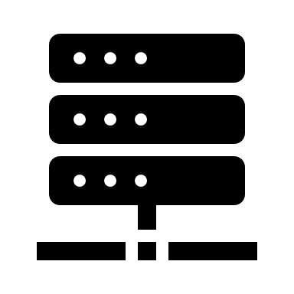 |  | 
Desktop | osTicket | Pi-hole | Docker
 |  |  | 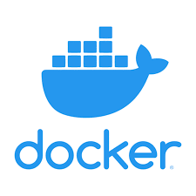

Taak 6.7: Azure VM-calculator
Gebruik de Azure-prijscalculator om in te schatten hoeveel de Nextcloud-VM per maand zou kosten. Lees hoofdstuk 6 van het opdrachtdocument voor technische details van de VM.
Azure-prijscalculator: https://azure.microsoft.com/en-us/pricing/calculator/

Week 6: Bewijs dat je bovenstaande opdrachten hebt gedaan
Laat op uw Ubuntu-VM zien dat u verbinding kunt maken met de Nextcloud Azure-VM in de Firefox-webbrowser met behulp van de aangepaste domein cloud.enschede.nl. Zet die screenshot hier:

Probeer ook het openbare IP-adres van de Nextcloud Azure VM. Zet die screenshot hier:

Screenshots van de werkende Nextcloud-applicaties Calendar, Contacts en Talk:

Screenshots en bevindingen van de Nextcloud stresstest:

Diagram van de netwerkinfrastructuur:

Azure VM kostenraming voor Nextcloud. Plak de inhoud van het gedownloade Excel-blad hier:

Referentielijst
Vermeld hier uw APA-referenties.

